**МИНИСТЕРСТВО ОБРАЗОВАНИЯ РЕСПУБЛИКИ БЕЛАРУСЬ**

**БЕЛОРУССКИЙ ГОСУДАРСТВЕННЫЙ УНИВЕРСИТЕТ**

Факультет прикладной математики и информатики

Карпович Артём Дмитриевич

Отчет по лабораторной работе №13.2 студента 2 курса 6 группы

Преподаватель

Малашенко Елена Семеновна

Минск, 2023

## Напишите хранимую процедуру, которая возвращает количество марок, содержащих в названии заданную букву, и вызовите ее

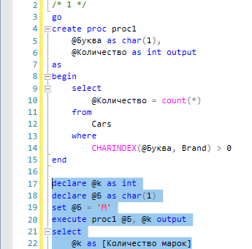

1. **Напишите хранимую процедуру для вывода всех машин заданной марки = ‘BMW’**

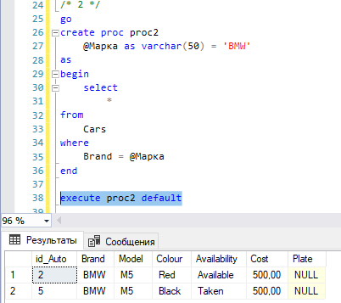

1. **Напишите функцию для вывода списка автомобилей, цена которых находится в данном интервале**

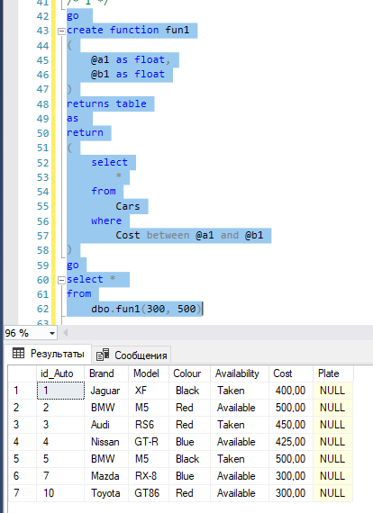

1. **Напишите функцию для вывода модели с заданной ценой, и вызовите ее**

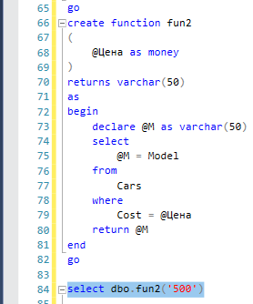

1. **Напишите триггер на добавление записи в таблицу Cars, который в случае успешного добавления данных, выводит «Запись добавлена»**

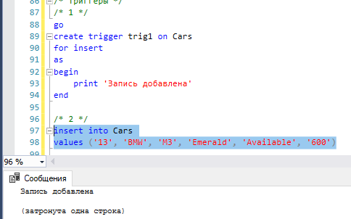

1. **Напишите триггер для таблицы Cars, который вместо удаления данных выводить строку «Нельзя удалить данные»**

